

**UNIVERSITAS INDONESIA**

**DETEKSI *SHUTTLE COCK* DAN LOKALISASI LAPANGAN BADMINTON MENGGUNAKAN *STEREO IMAGE***

**SEMINAR**

**DEAN ZAKA HIDAYAT**

**1106016821**

**FAKULTAS TEKNIK UNIVERSITAS INDONESIA**

**DEPARTEMEN TEKNIK ELETKRO**

**TEKNIK KOMPUTER**

**DEPOK**

**DESEMBER**

**2014**

# KATA PENGANTAR

Puji syukur penulis panjatkan kehadirat Allah SWT sebab atas segala rahmat, karunia, dan hidayah-Nya, penulis dapat menyelesaikan seminar ini dengan baik. Penulis menyadari bahwa seminar ini tidak dapat diselesaikan tanpa bantuan dari banyak pihak. Oleh karena itu, penulis mengucapkan terima kasih kepada:

1. Bapak Dr. Ir. Dodi Sudiana, M.Eng selaku pembimbing seminar yang telah memberikan arahan, koreksi, dukungan, dan waktunya selama penulis mengerjakan seminar ini.
2. Orang tua dan keluarga penulis yang telah memberikan dukungan baik secara moril maupun materil sehingga penulis dapat menyelesaikan seminar ini.
3. Bapak Muhammad Firdaus Syawalludin Lubis selaku pembimbing riset *computer vision* di Tim Robotika Universitas Indonesia yang telah memberikan banyak bantuan dan masukan dalam membangun sistem deteksi benda di ruang tiga dimensi dan lokalisasi lapangan.
4. Teman-teman Tim Robotika Universitas Indonesia Vektor, Lintang, Alif, Handison, Rafi, Sanadhi, Ghana atas dukungannya dalam pengerjaan seminar ini.
5. Teman-teman teknik komputer 2011 Jodhi, Mitha, Tryan, Ibam, Zhafir, Dinar, Suryo, Emily, Yessy dan Keluarga Departemen Elektro lain.

Depok, Desember 2014

Penulis

# ABSTRAK

|  |  |  |
| --- | --- | --- |
| Nama | : | Dean Zaka Hidayat |
| Program Studi | : | Teknik Komputer |
| Judul | : | Deteksi *Shuttle Cock* dan Lokalisasi Lapangan Badminton menggunakan *Stereo Image* |

Salah satu hal yang paling penting untuk sebuah robot pemain bulu tangkis adalah kemampuan robot untuk mengetahui posisi dan gerakan dari *shuttle cock*. Terdapat beberapa teknik yang dapat dipakai untuk melakukan hal ini, salah satunya dengan menggunakan teknik *image processing*, seperti teknik videografi atau optoelektronik. Kelebihan menggunakan kamera untuk mendeteksi gerakan sebuah obyek antara lain biayanya yang cukup murah bila dibandingkan laser dan radar serta kemudahan untuk mendapatkan alat-alat yang dibutuhkan. Adapun masalah yang dihadapi dalam membangun sistem ini adalah di dunia nyata *shuttle cock* bergerak dalam ruang tiga dimensi, sedangkan kamera hanya menangkap gambar dua dimensi. Karena itulah digunakan metode epipolar geometry stereo vision yang dioptimasi dengan serangkaian algoritma background substraction, optical flow, dan color thresholding. Metode ini dipilih karena fleksibilitasnya dalam penentuan obyek sehingga obyek dapat dianggap sebagai satu titik ataupun rekonstruksi dari titik-titik yang sama yang dilihat dari prespektif kamera yang berbeda.

Kata kunci: *epipolar geometry, background substraction, optical flow, color thresholding*

# ABSTRACT

|  |  |  |
| --- | --- | --- |
| Name | : | Dean Zaka Hidayat |
| Major | : | Computer Engineering |
| Title | : | Shuttle Cock Tracking and Badminton Field Localization using Stereo Image |

One of the most important things for a robot badminton player is the ability of the robot to determine the position and movement of the shuttle cock. There are several techniques that can be used to do this, one of them is using image processing techniques, such as videography or optoelectronic techniques. The advantage of using the camera to detect motion of an object is the cost is quite low when compared to laser and radar as well as easy to get the tools needed. The problems encountered in building this system is in the real world the shuttle cock move in three-dimensional space, while the camera only captures a two-dimensional image. Because of that, the epipolar geometry stereo vision algorithm method is used. This method is optimized with a series of background substraction, optical flow, and color thresholding. This method was chosen because of its flexibility in the determination of the object so that the object can be regarded as one point or reconstructed as same points as seen from the perspective of different cameras.

Keywords: *epipolar geometry, background substraction, optical flow, color thresholding*

# DAFTAR ISI

KATA PENGANTAR ii

ABSTRAK iii

ABSTRACT iv

DAFTAR ISI v

DAFTAR GAMBAR vii

DAFTAR TABEL viii

BAB I PENDAHULUAN 1

1.1 Latar Belakang 1

1.2 Tujuan Penelitian 2

1.3 Batasan Masalah 3

1.4 Metode Penelitian 3

1.5 Sistematika Penulisan 4

BAB II DASAR TEORI 5

2.1 Deteksi obyek dengan Computer Stereo Vision Epipolar Geometry 5

2.2 Deteksi obyek pada gambar dua dimensi 8

2.3 OpenCV sebagai Computer Vision Library 13

2.4 Hardware 14

2.4.1 Kamera PS3 Eye 14

BAB 3 METODE PENELITIAN 17

3.1 System Requirement 17

3.2 System and Software Design 18

3.3 Desain Perangkat Keras (Hardware) 19

3.4 Algoritma Perangkat Lunak (Software) 20

3.4.1 Background substraction 21

3.4.2 Optical Flow 21

3.4.3 Color Thresholding 22

3.4.4 Epipolar Geometry 22

BAB 5 KESIMPULAN 24

DAFTAR PUSTAKA 25

# DAFTAR GAMBAR

Gambar 1. Pengaturan dasar dua kamera untuk mengambil gambar 6

Gambar 2. Transalasi dan rotasi kamera 2 terhadap kamera 1 8

Gambar 3. Diagram algoritma deteksi pada bidang dua dimensi 9

Gambar 4. Skema background substraction 10

Gambar 5. Optical Flow dari sebuah titik pada 5 gambar 11

Gambar 6. Lambang OpenCV 13

Gambar 7. Playstation 3 Eye yang digunakan sebagai kamera sistem 14

# DAFTAR TABEL

Tabel 1. Tabel Field of View Playstation Eye 16

# BAB I PENDAHULUAN

Pada bab ini akan dijabarkan mengenai latar belakang, tujuan, batasan masalah, metode penulisan, serta sistematika penulisan dari penelitian ini.

1. Latar Belakang

Teknologi di bidang robotika saat ini mulai berkembang dengan pesat. Robot-robot mulai dibuat untuk menggantikan ataupun memudahkan pekerjaan manusia. Karena dibuat untuk mengerjakan pekerjaan-pekerjaan manusia, teknologi robot mulai diarahkan untuk memiliki kemampuan-kemampuan layaknya seorang manusia. Kemampuan-kemampuan ini meliputi kemampuan-kemampuan sensorik kita seperti penglihatan, pendengaran, dan sentuhan, hingga anatomi gerakan tubuh kita.

Dari dasar itulah, kompetisi-kompetisi di bidang robotika dengan tema olahraga mulai menjamur. Kompetisi robot dengan tema olahraga seperti sepak bola, basket, bulu tangkis, dan lain sebagainya sudah mulai menjadi agenda utama dalam kompetisi-kompetisi besar di dunia robotika.

Misalnya, dalam kontes ABU ROBOCON ke 14 yang akan diadakan di tahun 2015 ini. Kontes yang pada kesempatan kali ini mengambil tempat di Indonesia sebagai tuan rumahnya, mengusung tema Robominton. Di kontes ini, robot bertugas untuk bermain bulu tangkis layaknya manusia.

Salah satu hal yang paling penting untuk sebuah robot pemain bulu tangkis adalah kemampuan robot untuk mengetahui posisi dan gerakan dari *shuttle cock*. Terdapat beberapa teknik yang dapat dipakai untuk melakukan hal ini, antara lain dengan teknologi laser, radar, atau dengan menggunakan teknik *image processing*, seperti teknik videografi atau optoelektronik. Teknologi laser yang dapat dipakai misalnya *LIDAR* (*Light Radar*) di mana laser ditembakkan ke segala arah untuk mengetahui posisi benda. Hal sama juga dilakukan oleh sistem radar biasa untuk mendeteksi obyek. Sedangkan untuk image processing, digunakan alat berupa kamera dan komputer dengan kemampuan komputasi yang cukup kuat.

Kelebihan menggunakan kamera untuk mendeteksi gerakan sebuah obyek antara lain biayanya yang cukup murah bila dibandingkan laser dan radar serta kemudahan untuk mendapatkan alat-ala yang dibutuhkan. Meskipun, komputasi yang dibutuhkan lebih berat dibandingkan dengan laser atau radar, namun penggunaannya bisa lebih efektif dengan pilihan berbagai macam algoritma yang dapat diterapkan untuk berbagai kasus.

Algoritma dalam pendeteksian obyek bergerak yang dalam hal ini adalah sebuah *shuttle cock* adalah hal yang sangat penting dalam membangun sistem pengindraan robot pemain bulu tangkis ini. Adapun masalah yang dihadapi dalam membangun sistem ini adalah di dunia nyata *shuttle cock* bergerak dalam ruang tiga dimensi, sedangkan kamera hanya menangkap gambar dua dimensi. Karena itulah diperlukan sistem pengindraan yang dapat mendapatkan posisi benda di ruang tiga dimensi. Sistem tersebut dapat dibuat dengan menerapkan konsep stereo vision.

Dalam stereo vision terdapat beberapa metode yang dapat digunakan. Di dalam sistem ini, penulis memilih metode epipolar geometry stereo vision. Metode ini dipilih karena fleksibilitasnya dalam penentuan obyek sehingga obyek dapat dianggap sebagai satu titik ataupun rekonstruksi dari titik-titik yang sama yang dilihat dari prespektif kamera yang berbeda.

1. Tujuan Penelitian

* Mampu membuat alat/sistem yang mampu mendeteksi shuttle cock di ruang tiga dimensi
* Mampu membuat alat/sistem yang menganalisa posisi shuttle cock relatif terhadap lapangan bulu tangkis
* Menganalisis tingkat reliabilitas dan tingkat keakuratan alat/sistem yang telah dibuat dalam mendeteksi posisi shuttle cock

1. Batasan Masalah

Sistem dirancang untuk mendeteksi posisi shuttle cock di ruang tiga dimensi dengan kondisi yang disesuaikan. Sistem dikondisikan di luar lapangan dan bukan merupakan bagian dari robot pemain bulu tangkis namun sebagai sistem terpisah yang memberikan data posisi shuttle cock kepada robot pemain bulu tangkis. Sistem terdiri dari sebuah PC dan dua unit kamera yang diposisikan di luar lapangan sehingga kedua kamera dapat menangkap seluruh area lapangan bulu tangkis yang merupakan area pergerakan shuttle cock. Seluruh pemrosesan data dari gambar dua dimensi yang ditangkap oleh kamera hingga rekonstruksi posisi shuttle cock dalam ruang tiga dimensi relatif terhadap lapangan bulu tangkis dilakukan oleh PC. PC ini yang nantinya akan mengirimkan data tersebut ke robot. Adapun dalam sistem ini, penulis hanya berfokus mendapatkan posisi obyek shuttle cock dalam ruang tiga dimensi tanpa memperhitungkan prediksi trayektori shuttle cock yang sebenarnya dibutuhkan oleh robot, dikarenakan perhitungan dan prediksi trayektori merupakan topik yang jauh berbeda.

1. Metode Penelitian

Metode penelitian mengadopsi software engineering cycle, yaitu sebagai berikut:

1. *System Requirement*: menentukan spesifikasi sistem dengan melakukan studi literatur dan pengamatan pada aplikasi yang sudah ada.
2. *System and Software Design*: merancang simulasi algoritma
3. *Implementation*: mengimplementasikan rancangan simulasi, yaitu dengan membuat alat yang diintegrasikan dengan sensor.
4. *Testing*: melakukan pengujian terhadap performa alat.
5. *Analisis*: analisis hasil pengujian sistem.
6. Sistematika Penulisan

*Bab 1 Pendahuluan*

Pada bab ini akan dijabarkan mengenai latar belakang, tujuan, batasan masalah, metode penelitian, serta sistematika penulisan.

*Bab 2 Dasar Teori*

Pada bab ini akan dijelaskan dasar teori dan algoritma yang berkaitan dengan pendeteksian obyek di ruang tiga dimensi. Selain itu juga akan dijelaskan dasar teori mengenai perangkat keras yang digunakan oleh sistem.

*Bab 3 Metode Penelitian*

Pada bab ini akan dijelaskan mengenai perancangan sistem dan algoritma dalam menunjang pendteksian shuttle cock di ruang tiga dimensi. Perancangan sistem mencakup *system requirement* dan *system software* desain.

*Bab 4 Kesimpulan*

Pada bab ini akan disampaikan kesimpulan dan analisis sistem pendeteksian obyek di ruan tiga dimensi.

# BAB II DASAR TEORI

Pada bab ini akan dibahas mengenai teori-teori yang berkaitan dengan topik penelitian. Adapun yang akan dibahas yaitu deteksi obyek bergerak pada ruang tiga dimensi tertentu dengan salah satu metode dalam stereo vision yaitu *epipolar geometry* serta teori-teori pendukung untuk membangun sistemnya. Selain itu akan dibahas juga tentang *hardware-hardware* yang akan digunakan dalam sistem.

1. Deteksi obyek dengan Computer Stereo Vision Epipolar Geometry

*Computer Vision* adalah sebuah cabang ilmu dalam dunia komputer yang melingkupi metode untuk mentransformasi data dari gambar atau video 2D/3D menjadi keputusan-keputusan tertentu atau representasi lainnya. Data yang masuk bisa juga termasuk informasi kontekstual seperti “kamera terletak di atas mobil” atau “sensor jarak menunjukkan bahwa obyek terletak dalam jarak 1 meter”. Keputusan yang diambil bisa saja menunjukkan “terdapat orang di dalam gambar” atau “terdapat 14 sel tumor dalam gambar”. Representasi-representasi lain bisa saja berupa bentuk abu-abu dari gambar atau menghilangkan gerakan kamera pada urutan gambar. [1] Ini berarti data yang masuk pada *computer vision* tidak hanya berupa data dalam piksel yang diambil oleh kamera tapi juga data-data dari posisi kamera itu sendiri ataupun sensor-sensor yang mendukung fungsi kamera seperti sensor jarak dan lain-lain.

Dua gambar yang diambil dari perspektif yang berbeda dihubungkan oleh sesuatu yang disebut dengan epipolar geometry. Hubungan kedua gambar tersebut dapat digambarkan sebagai berikut, bila diambil titik sembarang x dari gambar pertama, bila titik tersebut merupakan proyeksi 3D titik X dari gambar, maka proyeksi x’ berada pada sebuah garis yang ditentukan oleh posisi x yang disebut dengan garis epipolar. [2] Dari pengertian tersebut, maka epipolar geometry dapat dituliskan sebagai

di mana F adalah matriks 3x3 yang disebut dengan matriks fundamental.

Cara umum yang sering dipakai untuk mendapatkan epipolar geometri dari dua gambar mencakup dua tahapan utama. Pada tahap pertama, dua titik fitur dideteksi di kedua gambar secara terpisah, kemudian dari dua titik yang ditemukan itu, dibuatlah korespondensi antar gambar yang kemudian dijadikan sebagai titik fitur baru. Algoritma deteksi fitur dan korespondensi antar gambar yang sering digunakan antara lain adalah Harris Corner detector dan juga Sift Infariant Feature Transform (SIFT). Pada tahap kedua, matriks fundamental ditentukan melalui hasil dari fitur-fitur yang berkorespondensi. Ini biasanya diawali dengan solusi linear yang kemudian dioptimasi dengan optimasi non-linear (misalnya, LMedS). Kebanyakan metode untuk tahap ini dapat digambarkan sebagai Maximum Likelihood Estimation (MSE), dan kualitas dari estimasinya bergantung pada akurasi dari korespondensi fitur. [2]

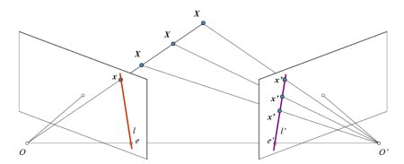

Gambar 1. Pengaturan dasar dua kamera untuk mengambil gambar

Di atas terdapat gambar pengaturan dasar dari kamera untuk mengambil dua gambar dari prespektif yang berbeda dari pemandangan yang sama. Jika kita hanya menggunakan kamera kiri, kita tidak bisa menemukan titik 3D sesuai dengan titik x dalam gambar karena setiap titik terproyeksi pada jalur OX ke titik yang sama pada bidang gambar. Tapi, mempertimbangkan hasil dari gambar kamera kanan juga. Sekarang, titik yang lain pada garis OX terproyeksi ke titik yang berbeda (x') dalam bidang sebelah. Jadi dengan dua gambar tersebut, kita bisa mentriangulasi titik 3D yang benar. Ini adalah konsep dari epipolar geometry.

Proyeksi titik-titik yang berbeda pada OX membentuk garis pada bidang sebelah kanan (garis l'). Titik-titik ini disebut epiline berdasarkan titik x. Artinya, untuk menemukan titik x pada gambar kanan, cari sepanjang epiline ini. Titik tersebut harus berada di suatu tempat di baris tersebut. Ini disebut batas epipolar. Demikian pula semua titik akan memiliki epiline yang sesuai di gambar lainnya. BIdang XOO 'disebut bidang epipolar.

O dan O 'adalah pusat dari kamera. Dari pengaturan yang diberikan di atas, kita dapat melihat bahwa proyeksi kamera yang tepat O terlihat pada gambar sebelah kiri pada titik e. Hal ini disebut dengan epipole. Epipole adalah titik perpotongan garis melalui pusat kamera dan bidang gambar. Demikian pula e' adalah epipole kamera kiri. Dalam beberapa kasus, kita tidak dapat menemukan epipole dalam gambar, karena bisanya epipole berada di luar gambar.

Semua epiline pasti melewati epipolenya. Jadi untuk menemukan lokasi epipole, kita dapat menemukan banyak epilines dan menemukan titik persimpangannya.

Maka untuk mendapatkan kedalaman gambar, kita harus fokus pada menemukan garis epipolar dan epipoles. Tetapi untuk menemukan garis epipolar dan epipolesnya, kita perlu dua hal lain, yaitu Matriks Fundamental (F) dan Matriks Esensial (E). Matriks esensial berisi informasi tentang translasi dan rotasi, yang menggambarkan lokasi kamera kedua relatif terhadap kamera pertama di koordinat global.

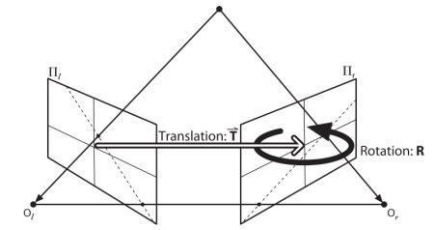

Gambar 2. Transalasi dan rotasi kamera 2 terhadap kamera 1

Namun, pada kenyataannya, pengukuran yang akan kita lakukan dilakukan dalam koordinat piksel. Matriks fundamental berisi informasi yang sama dengan matrik essensial ditambah dengan informasi intrinsik dari kedua kamera sehingga kita dapat berhubungan dengan kedua kamera dalam koordinat piksel. Sederhananya, Matriks fundamental F, menghubungkan sebuah titik pada gambar ke sebuah garis di gambar lainnya. Ini dapat dikalkulasi melalui titik-titik yang saling berkorespondensi dari kedua gambar. [3]

1. Deteksi obyek pada gambar dua dimensi

Pada epipolar geometry stereo vision, salah satu hal yang paling penting adalah kemampuan sistem untuk mendapatkan fitur-fitur yang dapat dikorespondensikan. Ini artinya algoritma untuk mendeteksi obyek pada gambar dua dimensi di masing-masing kamera harus membaca fitur yang sama pada titik yang sama. Untuk rekonstruksi gambar tiga dimensi secara penuh, proses ini akan menjadi proses yang cukup berat untuk prosesor karena prosesor harus memproses fitur-fitur di tiap titik yang ditemukan untuk dapat merekonstruksi kedalaman dari gambar.

Namun, pada sistem yang ini, proses tidak perlu memproses tiap titik fitur yang berkorespondensi. Dalam sistem ini, obyek dianggap sebagai satu titik yang dilihat dari dua prespektif gambar yang berbeda untuk dapat menemukan posisi obyek di ruang tiga dimensi.

Obyek yang akan dideteksi oleh sistem ini, yaitu shuttle cock, adalah obyek yang cukup sulit untuk dideteksi karena warnanya yang putih dan pergerakannya yang cukup cepat. Karena itu, sistem ini akan didesain untuk memanfaatkan beberapa algoritma untuk mendapatkan posisi shuttle cock dalam bidang dua dimensi di masing-masing kamera. Ada dua hal penting yang dapat dimanfaatkan dalam pendeteksian obyek shuttle cock, yaitu obyek merupakan benda yang bergerak, dan latar dapat diasumsikan tidak bergerak. Maka, algoritmanya dapat digambarkan sebagai berikut

Gambar 3. Diagram algoritma deteksi pada bidang dua dimensi

Seperti dapat dilihat di atas, algoritma pendeteksian obyek shuttle cock dibagi menjadi 5 tahap utama. Diawali dengan mengambil gambar background. Gambar background adalah gambar di mana tidak ditemukan obyek dalam gambar dan gambar merupakan latar dari obyek nantinya yang tidak bergerak. Hal ini penting untuk tahap selanjutya nanti. Tahap kedua adalah tahap pengambilan gambar dengan obyek di dalamnya. Dari sini kita masuk ke tahap ketiga, tahap awal pendeteksian obyek bergerak. Skema paling sederhana untuk mendeteksi benda bergerak dalam sebuah urutan gambar adalah dengan cara menggunakan latar belakang yang tetap untuk mengurangi gambar selanjutnya dengan obyek bergerak. Gambar yang kemudian didapatkan kemudian dapat dianalisis unuk mendapatkan obyek yang dicari. [4]

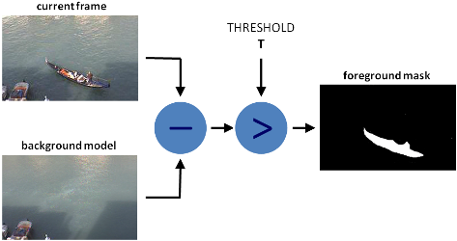

Gambar 4. Skema background substraction

Ini artinya background substraction memiliki dua tahap utama, yang pertama adalah inisiasi gambar. Hal ini telah kami lakukan pada tahap pertama dari algoritma kami. Tahap selanjutnya adalah menangkap gambar terkini untuk menganalisis perubahan pada gambar dari gambar awal hingga gambar terakhir. [5]

Namun, substraksi background saja tidaklah cukup, salah satu properti lain dari obyek yang bisa dimanfaatkan adalah gerakan dari benda. Gerakan benda dalam gambar terepresentasikan sebagai berubahan pada piksel-piksel yang ada pada gambar, hal ini disebut sebagai optical flow. Optical flow adalah distribusi kecepatan yang jelas pada pergerakan pola kecerahan dalam sebuah gambar. [6]

Secara sederhana, optical flow terjadi karena adanya pergerakan dari obyek ataupun pergerakan dari kamera itu sendiri. Ini adalah bidang vektor dua dimensi di mana setiap vektor adalah vektor perpindahan yang menunjukkan pergerakan titik dari gambar satu ke gambar selanjutnya. [7]

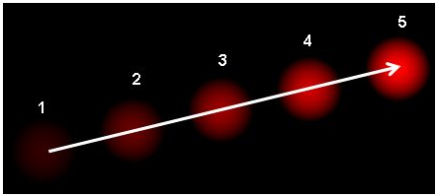

Gambar 5. Optical Flow dari sebuah titik pada 5 gambar

Gambar 5 menunjukkan pergerakan bola di 5 gambar berturut-turut. Tanda panah menunujukkan pergerakan vektor. Dalam kenyataannya, optical flow bekerja dengan beberapa asumsi. Yang pertama, intensitas piksel dari obyek tidak berubah di antara gambar-gambar tersebut. Yang kedua, piksel tetangga dari piksel-piksel obyek memiliki pergerakan yang serupa.

Misalnya, sebuah piksel di gambar pertama bergerak dengan jarak pada gambar berikutnya yang diambil dalam waktu . Karena piksel yang terdeteksi adalah piksel yang sama pada setiap gambar, maka kita dapat megatakan

Dengan menggunakan kaidah tangan kanan dari deret taylor, hilangkan variabel yang sama, lalu bagi dengan . Maka kita akan mendapatkan persamaan sebagai berikut

di mana

Persamaan di atas disebut sebagai persamaan optical flow. Di dalamnya terdapat dan yang merupakan gradien dari gambar. Sedangkan merupakan gradien pada waktu. Namun sebenarnya tidak diketahui nilainya. Kita tidak dapat menyelesaikan persamaaan ini tanpa dua variabel tersebut, karena itu lah terdapat beberapa metode untuk menyelesaikan masalah tersebut, salah satunya adalah dengan metode Lucas-Kanade.

Diasumsikan semua piksel tetangga memiliki gerakan yang serupa. Metode Lucas-Kanade mengambil kotak 3x3 di sekitar titik sehingga kesembilan titik yang diambil memiliki gerakan yang sama. Kita dapat menemukan untuk kesembilan titik ini. Jadi sekarang permasalahan kita menjadi pemecahan 9 persamaan dengan dengan dua variabel yang tidak diketahui. Hal ini dapat diselesaikan dengan menerapkan metode fit least square. Sehingga akan didapatkan persamaan sebagai berikut

Ide sederhana dari persamaan di atas adalah memberikan beberapa titik untuk dideteksi lalu diambil optical flow dari tiap titik tersebut. [7]

1. OpenCV sebagai Computer Vision Library

Dalam mengerjakan sistem ini, penulis menggunakan *OpenCV*. *OpenCV* adalah sebuah *Computer Vision Library* yang bersifat open-sorce yang terdapat di http://opencv.org. Library ini ditulis dalam bahasa C dan C++ dan dapat dijalankan di bawah Linux, Windows, Mac OS X, iOS, dan Android. Bahasa pemrograman lain yang dapat digunakan antara lain Python, Java, Ruby, Matlab, dan berbagai bahasa lainnya yang saat ini masih dalam pengembangan. [1]



Gambar 6. Lambang OpenCV

OpenCV dirilis di bawah lisensi BSD dan karena OpenCV itu gratis baik untuk penggunaan akademis dan komersial. Ditulis dalam bahasa C/C++ yang dioptimalkan, library ini dapat memanfaatkan multi-core processing. Diaktifkan dengan OpenCL, program yang dibuat dapat mengambil keuntungan dari akselerasi hardware yang mendukung pemrosesan dengna platform heterogen. Diadopsi di seluruh dunia, OpenCV memiliki lebih dari 47 ribu orang dari komunitas pengguna dan diperkirakan jumlah unduhan melebihi 9 juta. Rentang penggunaan dari seni interaktif, untuk inspeksi tambang, apliksi di web atau pun dalam dunia robotika.

1. Hardware

### Kamera PS3 Eye

PlayStation Eye (merek dagang PLAYSTATION Eye) adalah perangkat kamera digital, mirip dengan webcam, untuk PlayStation 3. Teknologi ini menggunakan computer vision dan gesture recognition untuk memproses gambar yang diambil oleh kamera. Hal ini memungkinkan pemain untuk berinteraksi dengan game menggunakan gerakan dan deteksi warna serta suara melalui mikrofon built-in. Ini adalah penerus EyeToy untuk PlayStation 2, yang dirilis pada tahun 2003.

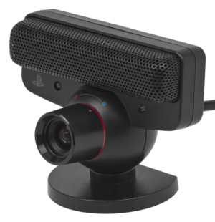

Gambar 7. Playstation 3 Eye yang digunakan sebagai kamera sistem

Kamera ini diluncurkan pertama kali bersmaan dengan game The Eye of Judgement di Amerika Serikat pada tanggal 23 Oktober 2007, di Jepang dan Australia pada 25 Oktober 2007 dan di Eropa pada tanggal 26 Oktober 2007.

PlayStation Eye juga dirilis sebagai produk yang berdiri sendiri di Amerika Serikat, Eropa, dan Australia. Desainer EyeToy Richard Marks menyatakan bahwa EyeToy digunakan sebagai model untuk desain awalnya. Pada tahun 2013 Sony mengumumkan PlayStation Eye akan diganti dengan PlayStation Camera untuk konsol PlayStation 4 untuk bersaing dengan Microsoft Corporation Kinect dan Nintendo Wii remote Plus.

PlayStation Eye mampu menangkap video standar dengan frame rate 60 hertz pada resolusi 640 × 480 pixel, dan 120 hertz pada 320 × 240 piksel, yang merupakan empat kali resolusi dan dua kali frame rate dari EyeToy, menurut Sony, frame rate yang lebih tinggi, hingga 320x240 pada 187 atau 640x480 pada 75 fps, dapat dipilih dengan aplikasi khusus (Freetrack dan Linuxtrack).

PlayStation Eye juga memiliki dua kali sensitivitas dari EyeToy tersebut, Sony bekerja sama dengan perusahaan chip sensor OmniVision Technologies pada desain chip sensor menggunakan piksel sensor yang lebih besar, memungkinkan untuk operasi cahaya rendah yang lebih efektif. Sony menyatakan bahwa PlayStation Eye dapat menghasilkan kualitas video yang mumpuni di bawah pencahayaan yang disediakan oleh televisi.

Kamera ini memiliki dua pengaturan fokus tetap dengan lensa zoom yang disesuaikan. Dipilih secara manual dengan memutar lensa barel, PlayStation Eye dapat diatur ke sudut pandang 56° (red dot) mirip dengan EyeToy untuk close-up framing dalam aplikasi chatting, atau sudut pandang 75° (blue dot) untuk menangkap sudut pandang yang digunakan dalam aplikasi game interaktif.

Playstation Eye mampu memberikan keluaran video ke konsol tanpa terkompresi atau dengan kompresi optimal JPEG. Adapun kedalaman warnanya yaitu sebesar 8 bit per piksel. [8]

Playstation Eye dipilih sebagai kamera untuk sistem ini karena frame-rate nya yang cukup tinggi sehingga bisa mendapatkan detail perubahan untuk gambar yang akan di analisis dengan lebih baik. Selain itu, karena di desain untuk mendeteksi gesture, lensanya sudah cukup baik dalam menangkap gambar sehingga kalibrasi intrinsik kamera yang dibutuhkan sangat minimal. Sistem mekanik yang bebas memungkinkan kita untuk mengatur sudut kamera secara bebas, hal ini sangat penting untuk menentukan nilai-nilai dalam epipolar geometry. [9]

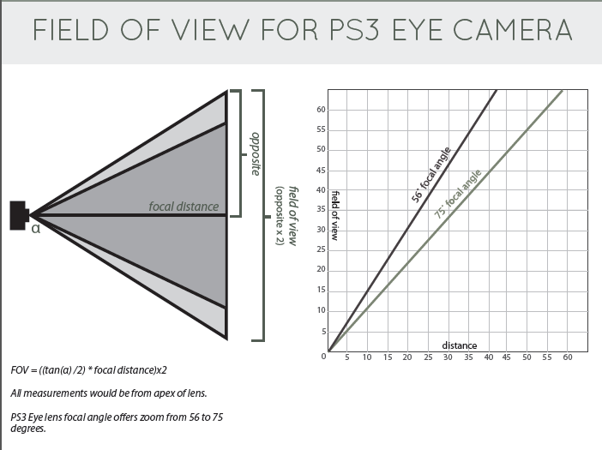

Gambar 8. Field of View dari kamera Playstation Eye

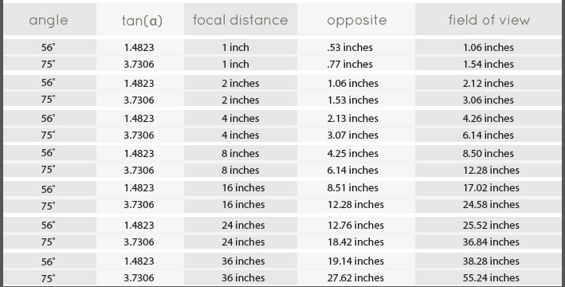

Tabel 1. Tabel Field of View Playstation Eye

# BAB 3 METODE PENELITIAN

Pada bab ini akan dibahas mengenai perancangan sistem berkaitan dengan sistem yang akan dibangun untuk mendeteksi gerakan shuttle cock. Berdasarkan *Software Development Life Cycle* (SLDC), setelah menentukan tema dan batasan masalah serta tujuan, maka tahapan berikutnya dalam pembuatan sistem pendeteksian shuttle cock adalah perencanaan. Tahapan perencanaan ini meliputi *system requirement*, desain, dan implementasi. Pengujian sistem dan analisa tidak akan dibahas pada bab ini. Dalam mendokumentasikan setiap tahapan SLDC, *Unified Modeling Language* (UML) akan digunakan sebagai metode standar. Dengan UML, rancangan perangkat keras serta alur kerja dapat direpresentasikan ke dalam diagram-diagram yang memiliki fungsi masing-masing.

1. System Requirement

*System Requirement* merupakan tahapan yang mendefinisikan sistem dan fitur yang dibutuhkan. Tahapan ini memegang peranan penting dalam perancangan fungsionalitas sistem yang akan dibuat. Terdapat sebuah shuttle cock yang akan dideteksi posisinya oleh shuttle.

Di bawah ini adalah hasil pengumpulan *requirement* yang didapat melalui studi literatur:

* Dua kamera diposisikan di luar lapangan di dua ujung yang berbeda di mana setiap kamera dapat menangkap seluruh lapangan dalam Field of View-nya.
* Dua kamera di arahkan ke bawah sedimikian mungkin sehingga tetap dapat menangkap seluruh trayektori shuttle cock untuk mengurangi gangguan-gangguan yang tidak diinginkan.
* Sistem kemudian menganalisis posisi shuttle cock relatif terhadap lapangan untuk kemudian dikirimkan nilainya ke robot pemain bulu tangkis.

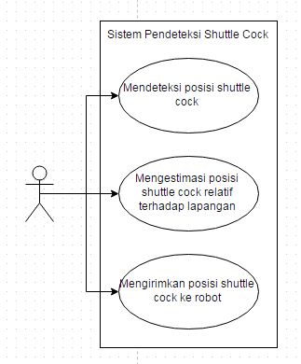

Gambar 9. Use Case Diagram dari Sistem

Fungsi-fungsi di atas merupakan fungsi-fungsi yang harus ada pada sistem ini guna memenuhi kebutuhan pengguna yang akan menggunakannya. *Requirement* di atas merupakan *requirement* dasar yang masih dapat dikembangkan lagi sehingga menjadi sebuah sistem yang lebih baik. Gambar 9 menggambarkan fungsi yang sudah diolah dalam *use case* diagram.

1. System and Software Design

Sistem pengenalan pendeteksi posisi shuttle cock yang dibuat dalam penelitian ini dirancang untuk memberikan hasil yang akurat dari posisi shuttle cock yang nantinya dapat dilakukan estimasi pergerakan shuttle cock oleh robot pemain bulu tangkis. Sistem ini akan dikendalikan oleh sebuah PC. Sedangkan untuk input gambar yang akan digunakan pada sistem akan didapatkan dari dua kamera Playstation Eye yang ditempatkan di kedua ujung lapangan dan menangkap seluruh area pergerakan shuttle cock.

Blok diagram dari sistem yang digunakan secara keseluruhan ditunjukkan pada Gambar 10

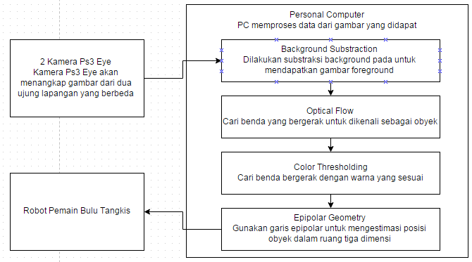

Gambar 10. Blok Diagram dari Sistem

Sesuai dengan Gambar 10, ditambah dengan robot pemain bulu tangkis, sistem ini memiliki tiga bagian utama. Bagian pertama terdiri dari dua kamera yang masing-masing tugasnya adalah menangkap gambar dari dua sudut pandang yang berbeda. Yang kedua adalah Personal Computer yang bertugas melakukan seluruh proses untuk mendapatkan posisi shuttle cock di ruang tiga dimensi.

1. Desain Perangkat Keras (Hardware)

Sistem yang digunakan terdiri dari dua buah kamera dan sebuah PC. Dua kamera diposisikan di luar lapangan di dua ujung yang berbeda di mana setiap kamera dapat menangkap seluruh lapangan dalam Field of View-nya. Dua buah kamera ini juga di arahkan ke bawah sedimikian mungkin sehingga tetap dapat menangkap seluruh trayektori shuttle cock untuk mengurangi gangguan-gangguan yang tidak diinginkan.

Pada penggunaannya nanti, sistem terdiri dari dua bagian, yaitu sistem pendeteksi posisi shuttle cock ini, dan robot pemain bulu tangkis itu sendiri. Seluruh pengambilan data gambar dan pemrosesan data gambar tersebut dilakukan oleh sistem pendeteksi. Sedangkan, sistem robot nantinya hanya akan berisi sistem gerak dan sistem pemukul shuttle cock, sedangkan data posisi shuttle cock dikirim oleh sistem pendeteksi melalui kabel usb.

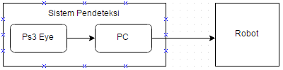

Gambar 11. Blok Hardware Sistem

1. Algoritma Perangkat Lunak (Software)

Algoritma yang dipakai pada sistem ini dapat dibagi menjadi empat bagian utama bagian utama, yaitu background substraction, optical flow, color thresholding, dan yang terakhir adalah penentuan posisi benda melalui epipolar geometry.

Pada bagian pertama, background substraction, kamera pertama-tama akan mengambil gambar background. Gambar background adalah gambar di mana tidak ditemukan obyek dalam gambar dan gambar merupakan latar dari obyek nantinya yang tidak bergerak. Tahap ini disebut dengan tahap preprocessing. Hal ini sangat bermanfaat itu tahap-tahap selanjutnya.

Bagian selanjutnya memanfaatkan perubahan posisi benda antar frame pada sebuah video untuk mendeteksi benda yang bergerak, hal ini disebut dengan optical flow. Hasil dari optical flow ini pada tahap selanjutnya di lihat lagi apakah batas warnanya termasuk ke dalam warna putih yang merupakan warna dari shuttle cock.

Tahap terakhir yaitu mengestimasi posisi dari obyek dengan menganggap obyek merupakan sebuah titik pada dua buah kamera dengan sudut pandang yang berbeda, sehingga dapat ditarik garis epipolar (epiline) untuk mendapatkan letak benda dalam ruang tiga dimensi relatif terhadap kamera. Dengan menambahkan nilai-nilai jarak kamera dari lapangan, maka kita dapat menentukan posisi shuttle cock relatif terhadap lapangan.

1. Background substraction

Background subtraction mendapatkan gambar foreground yang merupakan obyek yang dicari dengan cara mengurangi gambar saat ini dengan gambar background. Sisanya berarti dapat dianggap sebagai obyek.

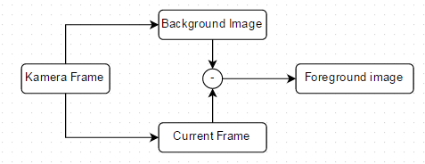

Gambar 12. Algoritma Background Substraction

1. Optical Flow

Namun, background substraction saja tidak cukup untuk mendeteksi obyek yang kita inginkan, properti obyek lain yang bisa dimanfaatkan adalah gerakan obyek. Hal ini dapat dideteksi dengan algoritma optical flow. Algoritma ini mirip dengan background substraction, terdapat sebuah frame yang dikurangi nilainya dengan frame lain. Bedanya, pada algoritma optical flow, frame saat ini dikrangi dengan frame sebelumnya, hal ini untuk mendeteksi perubahan piksel jyang ada pada frame yang dapat diasumsikan sebagai sebuah gerakan.

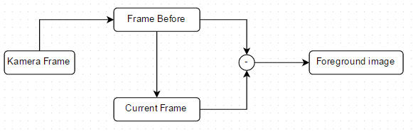

Gambar 13. Algoritma Optical Flow

1. Color Thresholding

Setelah didapatkan foreground image yang terdiri dari benda-benda yang bergerak, diperlukan sebuah mekanisme lagi untuk menentukan obyek yang terdeteksi tersebut merupakan obyek yang kita cari. Maka, dapat dilakukan color thresholding untuk menentukan apakah obyek berwarna putih atau tidak.

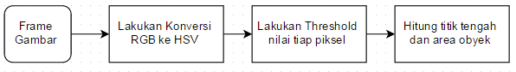

Gambar 14. Algoritma Color Thresholding

1. Epipolar Geometry

Ketika obyek sudah ditemukan dan dianggap sebagai sebuah titik oleh kamera, maka dapat diestimasi posisinya dalam ruang tiga dimensi dengan cara membandingkannya dengan gambar dari kamera dari sudut pandang lain. Salah satu algoritma yang dapat dipakai dalah epipolar geometri.

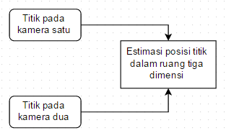

Gambar 15. Algoritma Epipolar Geometry

# BAB 5 KESIMPULAN

1. Alat/sistem ini mampu mendeteksi posisi shuttle cock pada bidang tiga dimensi.
2. Secara teoritis, tingkat reliabilitas dan tingkat keakuratan alat/sistem yang dibuat dalam mendeteksi posisi shuttle cock cukup baik.
3. Algoritma kombinasi dari background substraction, optical flow, color thresholding, dan epipolar geometry cukup efektif untuk digunakan sebagai algoritma untuk mendeteksi obyek bergerak di ruang tiga dimensi.

# DAFTAR PUSTAKA

|  |  |
| --- | --- |
| [1] | A. Kaehler dan G. Bradsky, Learning OpenCV, O'Reilly, 2013. |
| [2] | W. Li dan B. Li, “Map Estimation of Epipolar Geometry by EM Algorithm,” dalam *IEEE International Conference on Image Processing*, San Antonio, 2007. |
| [3] | G. Bradsky, “OpenCV 3.0.0-dev documentation,” [Online]. Available: http://docs.opencv.org/trunk/doc/py_tutorials/py_calib3d/py_epipolar_geometry/py_epipolar_geometry.html. [Diakses 18 Desember 2014]. |
| [4] | H. Sekkati, R. Laganiere, A. Mitiche dan R. Youmaran, “Robust background subtraction using geodesic active contours in ICA subspace for video surveillance application,” dalam *Ninth Conference on Computer and Robot Vision*, Toronto, 2012. |
| [5] | “OpenCV 3.0.0-dev documentation,” [Online]. Available: http://docs.opencv.org/trunk/doc/py_tutorials/py_video/py_bg_subtraction/py_bg_subtraction.html. [Diakses 18 Desember 2014]. |
| [6] | G. Wei, Z. Hou, W. Li dan W. Yu, “Color Image Optical Flow Estimation Algorithm with Shadow Suppression,” dalam *Seventh International Conference on Image and Graphics (ICIG)* , Qingdao, 2013. |
| [7] | “OpenCV 3.0.0-dev documentation,” [Online]. Available: http://docs.opencv.org/trunk/doc/py_tutorials/py_video/py_lucas_kanade/py_lucas_kanade.html. [Diakses 18 Desember 2014]. |
| [8] | “ PLAYSTATIONEye Brings Next-Generation Communication to PLAYSTATION3,” Sony Computer Entertainment, 26 April 2007. [Online]. Available: http://www.us.playstation.com/News/PressReleases/396. [Diakses 18 Desember 2014]. |
| [9] | Rochester Institute of Technology, “cias.rit.edu,” [Online]. Available: http://cias.rit.edu/~nmtp/2063809/vision2020/FOV-1.pdf. [Diakses 18 Desember 2014]. |